Правительство Санкт-Петербурга
Комитет по науке и высшей школе
Санкт-Петербургское государственное бюджетное
профессиональное образовательное учреждение
«Политехнический колледж городского хозяйства»

КУРСОВОЙ ПРОЕКТ
Разработка API для систематизации и отслеживания персональныx финансов
Пояснительная записка
Листов 26

СОДЕРЖАНИЕ

Введение 3
1 Анализ предметной области 4
1.1 Описание предметной области 4
1.2 Обзор аналогов 5
1.3 Требования к разрабатываемой ИС 7
1.3.1 Функциональные требования 7
1.3.2 Нефункциональные требования 8
1.4 Обоснование выбора стека технологий 9
2 Проектирование 11
2.1 Проектирование системы 11
2.1.1 Определение группы пользователей 12
2.1.2 Функциональное моделирование 14
2.2 Разработка модели базы данных 14
2.3 Проектирование интерфейсов 15
3 Реализация 17
3.1 Реализация основных функций 17
3.2 Тестирование 19
4 Руководство пользователя 20
4.1 Требования к системе 20
4.2 Пошаговая инструкция по развертыванию 20
Заключение 21
Список источников 22
Приложение А 23
Приложение Б 26

Введение
Современный мир характеризуется постоянным развитием цифровых технологий и их интеграцией во все сферы жизни человека, включая финансовую область. Управление личными финансами становится все более сложной задачей в условиях многообразия финансовых инструментов, платежных систем и постоянного роста потребительских расходов. В связи с этим возникает острая необходимость в создании эффективных программных инструментов, способных помочь обычным пользователям систематизировать свои финансовые операции, контролировать бюджет и анализировать финансовые привычки.

API для управления личными финансами представляет собой программное решение, позволяющее пользователям отслеживать свои доходы и расходы, устанавливать финансовые цели и получать аналитические данные о своих финансовых привычках. Разработка такого API является актуальной задачей, поскольку она способствует формированию финансовой грамотности и ответственного подхода к управлению личными средствами. В отличие от многих существующих решений, данный проект фокусируется на создании гибкого, безопасного и масштабируемого программного интерфейса, ориентированного на интеграцию с различными клиентскими приложениями.

Для реализации поставленных задач выбран современный стек технологий: C# в качестве основного языка программирования, платформа .NET Core для обеспечения кроссплатформенности и высокой производительности, PostgreSQL в качестве системы управления базами данных для надежного хранения финансовой информации. Данный выбор обусловлен зрелостью технологий, наличием обширной документации, сообщества разработчиков и возможностью дальнейшего масштабирования решения.

В рамках разработки API «SmartWallet» решаются следующие ключевые задачи: реализация функционала CRUD (Create, Read, Update, Delete) для денежных хранилищ и категорий расходов, обеспечение безопасности данных пользователей посредством аутентификации и авторизации, создание механизма управления транзакциями, предоставление инструментов для анализа финансовой деятельности, а также предоставление возможности установки лимитов на траты в определённых категориях расходов.

Результатом работы станет полнофункциональный API, способный стать основой для создания мобильных и веб-приложений, ориентированных на помощь пользователям в управлении их личными финансами. Данное решение имеет как практическую ценность в виде готового программного продукта, так и образовательную значимость в контексте изучения современных подходов к проектированию и разработке API с использованием технологий Microsoft.

Анализ предметной области

Описание предметной области
Современный цифровой мир характеризуется ростом финансовой грамотности населения и повышением осознанности в вопросах управления личными финансами. В условиях экономической нестабильности и множества доступных финансовых инструментов, пользователям необходимы эффективные инструменты для систематизации доходов и расходов, планирования бюджета и контроля финансовой деятельности.

Предметная область проекта охватывает разработку программного интерфейса для персонального финансового менеджмента. Такие системы особенно важны в эпоху цифровизации, когда пользователи сталкиваются с необходимостью отслеживать многочисленные финансовые операции через различные каналы: банковские приложения, электронные кошельки и платежные системы.

Современные решения в области управления личными финансами представлены как коммерческими приложениями (CoinKeeper, Cashew), так и открытыми платформами. Однако многие из них имеют существенные ограничения: закрытые API, отсутствие гибкости в настройке, сложность интеграции с другими сервисами или недостаточная функциональность в части контроля расходов.

Разрабатываемый API направлен на решение ключевых задач финансового планирования: учет доходов и расходов по категориям, управление денежными хранилищами (банковские счета, карты, наличные), установка и контроль бюджетов. Особое внимание уделяется реализации функционала установки ограничений на траты в определенных категориях расходов и настройке лимитов списания средств с денежных хранилищ. Эта функциональность позволяет пользователям более эффективно контролировать свои финансовые потоки и избегать необдуманных трат.

Предметная область также включает вопросы юзабилити и доступности финансовых инструментов для широкого круга пользователей. Создание интуитивно понятного API способствует демократизации финансового планирования, делая его доступным для каждого желающего взять под контроль свои финансовые потоки.

Актуальность данной предметной области подтверждается растущим спросом на персональные финансовые приложения и увеличением числа пользователей, стремящихся к осознанному управлению своими средствами.

Обзор аналогов

Современный рынок программных решений для управления личными финансами представлен множеством приложений и сервисов, однако многие из них имеют существенные ограничения в бесплатных версиях. Проведенный анализ показал, что большинство популярных аналогов используют модель условно-бесплатного использования (freemium), где базовый функционал доступен без оплаты, но для получения полного набора возможностей требуется приобретение платной подписки.

Одним из наиболее известных решений является CoinKeeper, который предлагает бесплатную версию с ограничением на количество категорий расходов и денежных счетов. Для снятия этих ограничений и получения доступа к расширенной аналитике пользователю необходимо оформить платную подписку. Приложение имеет интуитивно понятный интерфейс, продемонстрированный на рисунке 1, но искусственные ограничения в бесплатной версии могут затруднить полноценное использование системы для пользователей с активной финансовой деятельностью.

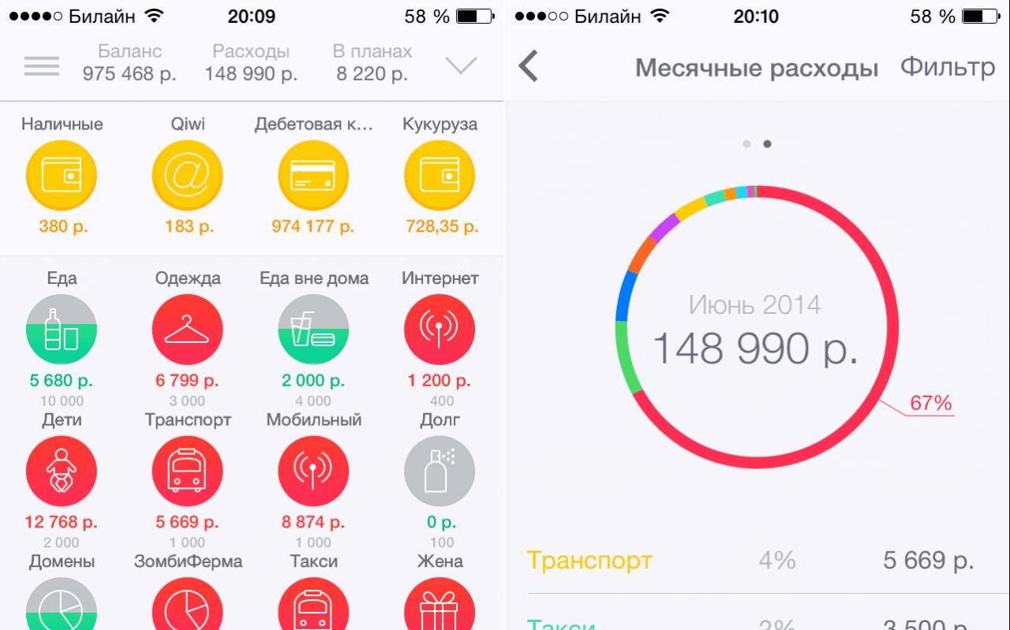
Рисунок 1 - Интерфейс CoinKeeper

Другим популярным аналогом является Spendee, предоставляющий базовый функционал бесплатно, но ограничивающий количество кошельков и категорий транзакций. Для расширения возможностей, включая неограниченное количество категорий и создание совместных бюджетов, требуется переход на платные тарифные планы. Это делает приложение менее привлекательным для пользователей, которые не готовы ежемесячно оплачивать подписку за базовые функции управления финансами. Интерфейс приложения продемонстрирован на рисунке 2.
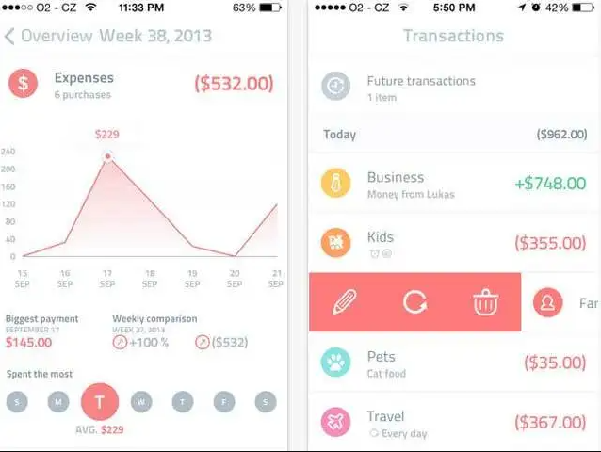
Рисунок 2 - Интерфейс Spendee

Wallet by BudgetBakers также следует модели freemium, где бесплатная версия имеет ограничения на количество счетов и категорий, а также скрывает часть аналитических функций. Полный доступ к возможностям приложения открывается только после покупки подписки, что создает барьер для пользователей, желающих протестировать систему перед оплатой. Интерфейс приложения продемонстрирован на рисунке 3.

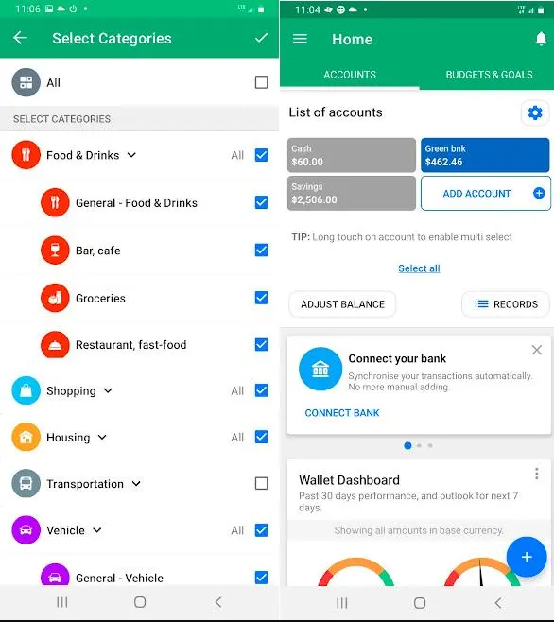
Рисунок 3 - Интерфейс Wallet by BudgetBakers

В отличие от рассмотренных аналогов, разрабатываемый в рамках данной работы API SmartWallet не накладывает искусственных ограничений на количество категорий расходов, денежных хранилищ или транзакций. Все функциональные возможности, включая установку ограничений на траты по категориям и лимитов списания средств с хранилищ, доступны пользователям без необходимости приобретения платной подписки. Это делает решение более прозрачным и доступным для широкого круга пользователей, независимо от их финансовых возможностей.

Такой подход к разработке позволяет создать полноценный инструмент для управления личными финансами без скрытых платежей и функциональных ограничений, что является ключевым преимуществом перед существующими коммерческими аналогами.

Требования к разрабатываемой ИС
Разрабатываемая информационная система должна удовлетворять следующим функциональным и нефункциональным требованиям, обеспечивающим её соответствие целям проекта и потребностям пользователей.

Функциональные требования
- Управление денежными хранилищами:
  - Поддержка создания, редактирования, удаления и просмотра денежных хранилищ (банковские счета, карты, электронные кошельки, наличные).
  - Возможность установки лимитов на списание средств с каждого хранилища для контроля максимального объема трат.
- Категоризация расходов:
  - Реализация неограниченного количества категорий доходов и расходов с возможностью гибкой настройки.
  - Назначение пользовательских ограничений на сумму расходов в рамках конкретных категорий (например, не более 10 000 ₽ в месяц на развлечения).
- Учет транзакций:
  - Ведение истории операций с привязкой к хранилищам и категориям.
  - Блокировка создания транзакций, превышающих установленные лимиты по категориям и хранилищам с возвратом соответствующего сообщения об ошибке.
- Аналитика и отчетность:
  - Формирование отчетов о расходах за заданный период с возможностью фильтрации по категориям и хранилищам.
- Интеграционная гибкость:
  - Обеспечение открытого API для взаимодействия с мобильными и веб-приложениями.
  - Поддержка стандартных форматов данных (JSON) и протоколов (HTTP/HTTPS).

Нефункциональные требования
- Производительность:
  - Время отклика API на стандартные запросы (получение списка транзакций, создание операции) не должно превышать 500 мс в условиях локального развертывания.
  - Поддержка одновременной работы до 50 пользователей в учебной среде.
- Удобство использования:
  - Интуитивно понятная структура API с подробной документацией (например, в формате Swagger/OpenAPI).
  - Минимальное количество шагов для выполнения базовых операций (создание транзакции, настройка лимита).
- Открытость функционала:
  - Отсутствие искусственных ограничений на количество категорий, хранилищ и транзакций.
  - Полный доступ ко всем функциям API без необходимости приобретения платных подписок.
- Обеспечение данных:
  - Корректная обработка ошибок при запросе несуществующих данных.
  - Предотвращение добавления дубликатов данных.
  - Валидация входных данных (формат, диапазоны, логическая корректность) и отклонение запросов при обнаружении ошибок.
Система должна быть реализована с использованием технологического стека .NET Core и PostgreSQL для обеспечения кроссплатформенности и эффективной работы с данными. Архитектура приложения должна соответствовать принципам разделения ответственности (разделение на слои: работа с данными, бизнес-логика, API-контроллеры), что упростит дальнейшее развитие и поддержку системы.

Обоснование выбора стека технологий
Для реализации API системы управления личными финансами был выбран оптимальный набор технологий, обеспечивающий эффективную разработку, надежность работы и возможность дальнейшего развития проекта. Ключевые компоненты технологического стека были отобраны с учетом специфики предметной области и поставленных задач.

Серверная платформа – .NET Core
В качестве основной платформы для разработки API выбрана .NET Core версии 8.0.0. Данная платформа обладает рядом преимуществ, критически важных для реализации финансового API:
- Кроссплатформенность – возможность развертывания на любых операционных системах (Windows, Linux, macOS), что обеспечивает гибкость в выборе хостинг-решений.
- Высокая производительность – оптимизированный runtime и JIT-компилятор обеспечивают быструю обработку запросов, что особенно важно при работе с финансовыми операциями.
- Богатая экосистема – наличие встроенных инструментов для реализации аутентификации, валидации данных, работы с базами данных и обработки ошибок.
- Поддержка современных паттернов проектирования – встроенная поддержка внедрения зависимостей (Dependency Injection), асинхронного программирования и middleware-компонентов.
Язык программирования – C#
Для реализации бизнес-логики выбран язык C# благодаря:
- Строгой типизации, обеспечивающей надежность работы с финансовыми данными.
- Современным синтаксическим конструкциям (LINQ, асинхронные методы, паттерн-матчинг), упрощающим разработку сложной логики.
- Отличной интеграции с .NET Core и обширной документацией.
- Поддержке объектно-ориентированного и функционального подходов к проектированию.
Система управления базами данных – PostgreSQL
В качестве СУБД выбрана PostgreSQL по следующим причинам:
- Открытый исходный код – отсутствие лицензионных ограничений и гибкость в настройке.
- Надежность – поддержка ACID-транзакций, критически важных для финансовых операций.
- Производительность – эффективная работа с большими объемами данных и сложными запросами для формирования отчетов.
- Гибкость типов данных – поддержка JSON-типов для возможного расширения функционала в будущем.
- Масштабируемость – возможность горизонтального и вертикального масштабирования при росте нагрузки.
Архитектурные подходы
Для организации кодовой базы применяются следующие архитектурные принципы:
- Многослойная архитектура – разделение на слои представления (API-контроллеры), бизнес-логики и доступа к данным. Это обеспечивает инкапсуляцию ответственности, упрощает тестирование и модификацию системы.
- Паттерн «Репозиторий» – абстрагирование работы с данными от бизнес-логики, что упрощает замену СУБД и улучшает тестируемость.
- Паттерн «Единица работы» (Unit of Work) – управление транзакциями и согласованностью данных при выполнении операций с несколькими сущностями.
Инструменты разработки и тестирования
Для повышения качества кода и ускорения процесса разработки используются:
- Rider 2025 – полнофункциональная IDE с мощными инструментами отладки, рефакторинга и профилирования.
- Postman – для тестирования API-эндпоинтов.
- Swagger/OpenAPI – для автоматической генерации документации и интерактивного тестирования API.
- xUnit – фреймворки для модульного тестирования бизнес-логики и сервисов.
Выбранный технологический стек обеспечивает оптимальное соотношение производительности, надежности и скорости разработки для решения задач управления личными финансами. Архитектурные решения позволяют легко масштабировать функционал системы, добавлять новые возможности и адаптировать API под меняющиеся требования пользователей.

Проектирование

Проектирование системы
Проектирование системы является ключевым этапом разработки, на котором формируется структура будущего программного продукта. Оно включает в себя определение логики взаимодействия компонентов, ролей пользователей и сценариев использования. Ниже представлены основные проектные решения, применённые в рамках платформера.
Архитектура приложения
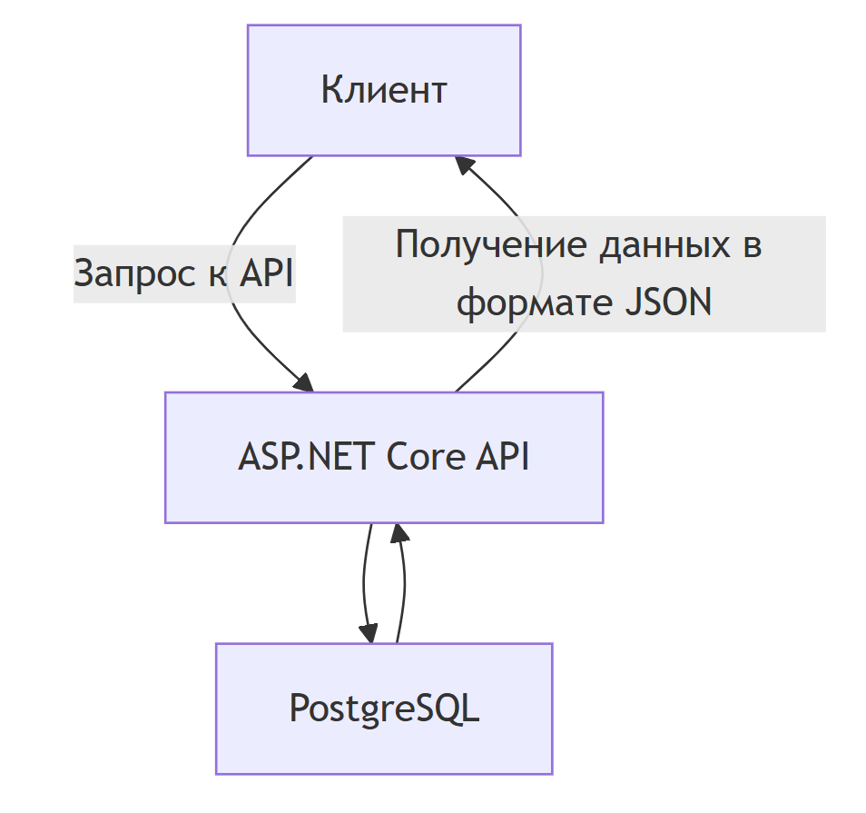
Рисунок 4 - Архитектура приложения
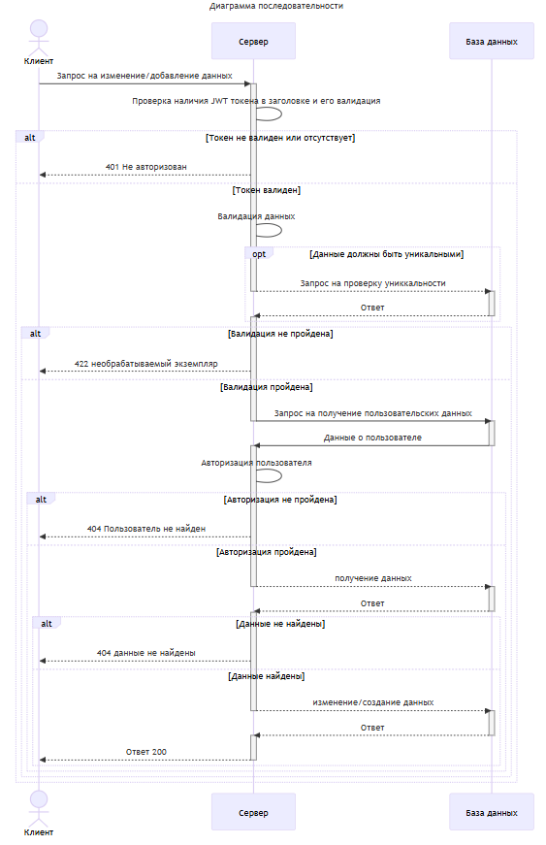
Рисунок 5 - Диаграмма последовательности

Определение группы пользователей
В разрабатываемом API предусмотрена работа исключительно с зарегистрированными пользователями. Система не поддерживает анонимный доступ или режим "гостя", что обеспечивает защиту персональных финансовых данных и гарантирует привязку всех операций к конкретному аккаунту.

В API отсутствует разделение пользователей по ролям (например, "Администратор", "Модератор" и т.д.). Все зарегистрированные пользователи обладают одинаковыми правами и возможностями в рамках своей учетной записи. Каждый пользователь может:
- Управлять своими денежными хранилищами (создание, редактирование, удаление);
- Настраивать категории расходов и доходов;
- Устанавливать лимиты на траты по категориям и на списание средств с хранилищ;
- Добавлять, просматривать и удалять транзакции;
- Получать отчеты о расходах за заданный период.
Такой подход к организации пользовательских групп обеспечивает простоту архитектуры системы и соответствие основной задаче API — предоставлению персонального инструмента для управления личными финансами. Все данные изолированы на уровне приложения, и пользователь имеет доступ только к своей финансовой информации.

Для получения доступа к функционалу API пользователь должен пройти процедуру регистрации с предоставлением обязательных данных (email, пароль) и последующей аутентификации. После успешного входа в систему пользователь получает JWT-токен, необходимый для авторизации всех последующих запросов к API.
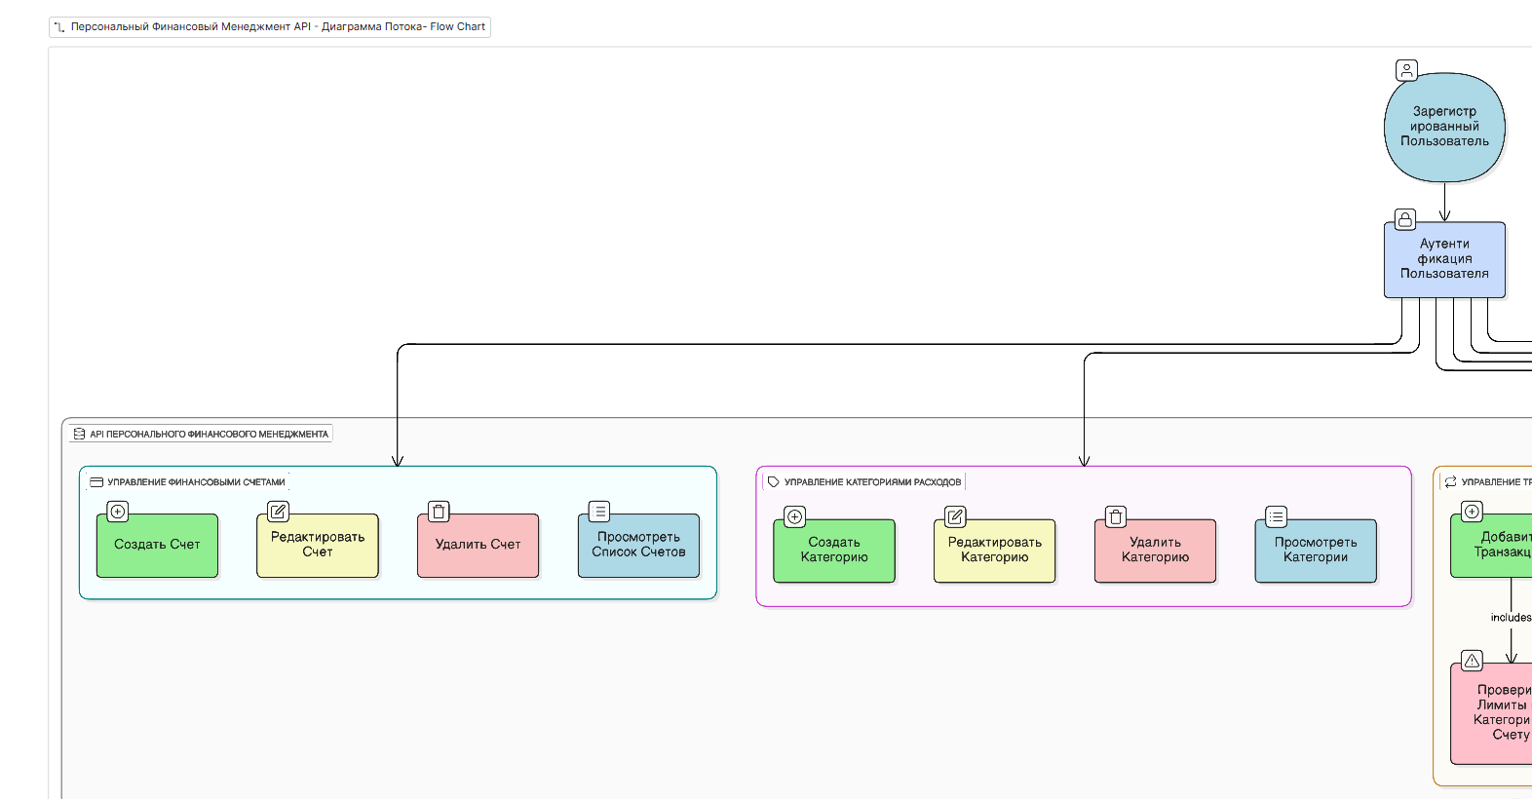
Рисунок 6 - Диаграмма прецендентов часть 1
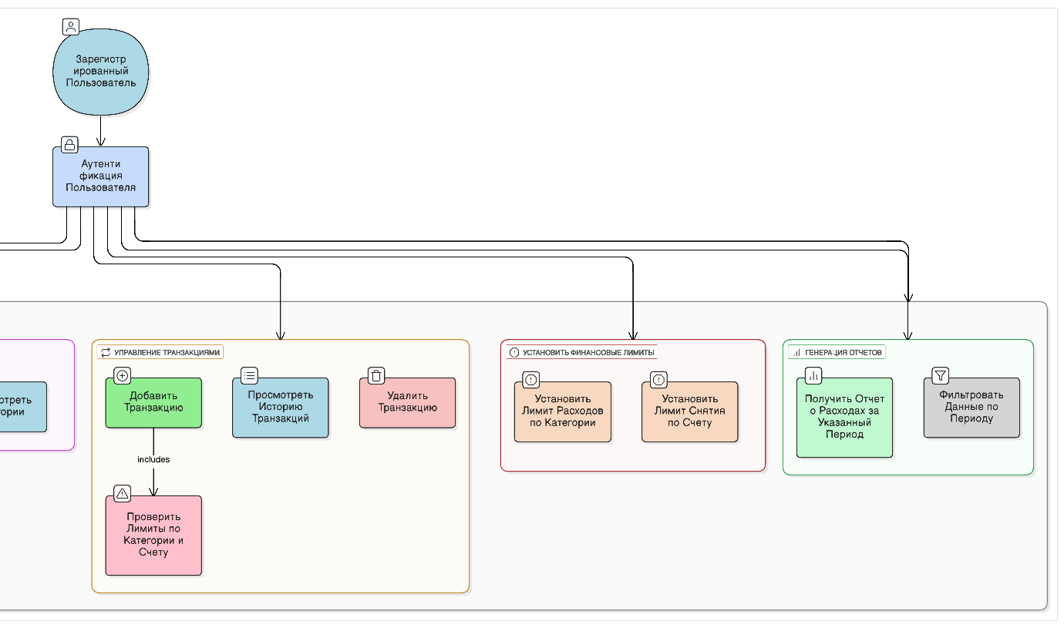
Рисунок 7 - Диаграмма прецендентов часть 2

Функциональное моделирование
Таблица 1 – Программные сервисы
Модуль | Назначение
SmartWalletValidateService | Отвечает за валидацию
FinancialAnalyticsService | Отвечает за аналитику расходов
TransactionEndpointService | Отвечает за управление конечными точками транзакций
TransactionService | Отвечает за управление транзакциями
UserService | Отвечает за управление пользователями

Разработка модели базы данных
Для хранения информации о пользователях, транзакциях, и конечных токах транзакций в проекте SmartWallet используется база данных PostgreSQL:
- User — таблица с данными зарегистрированных игроков;
- Transaction — таблица с данными о траназкциях пользователей;
- TransactionEndpoint — таблица с данными о конечных точках транзакций.
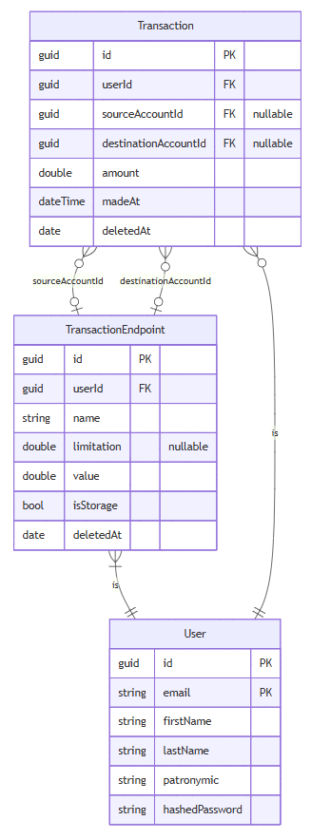
Рисунок 8 - Диаграмма базы данных

Проектирование интерфейсов
Для проекта видеохостинга на ASP.NET Core важной частью является проектирование интерфейса взаимодействия с системой через API. Это касается конечных точек (endpoints), через которые клиенты (веб-приложение, мобильное приложение или сторонние сервисы) смогут получать и отправлять данные.

Таблица 2 – Endpoints API
HTTP глагол | URL | Описание | Запрос | Ответ | Статуснй код
GET | api/User | Получает данные о пользователе | Отсутствует (требуется авторизация) | UserApiModel | 200 404 401
POST | api/User | Регистрирует пользователя | CreateUserApiModel | UserApiModel | 200 422
PUT | api/User/login | Вход в аккаунт | RequestLogInApiModel | ResponseLogInApiModel (JwtToken) | 200 404 422 401
PUT | api/User | Обновление пользователя | UpdateUserApiModel | UserApiModel | 200 404 422 401
DELETE | api/User | Удаление пользователя | DeleteUserApiModel | Отсутствует | 200 404 422 401
PUT | api/FinancialAnalytics/categorized-spending | Получает категоризированные траты пользователя по месяцу года | CategorizingSpendingApiRequest | CategorizingSpendingApiResponse | 200, 404, 401

Реализация

Реализация основных функций
В процессе разработки API для управления личными финансами были реализованы ключевые модули, обеспечивающие выполнение основных бизнес-требований системы. Архитектура приложения построена на принципах модульности, разделения ответственности и инверсии зависимостей, что обеспечивает гибкость, масштабируемость и упрощает дальнейшее сопровождение кодовой базы. Для реализации основных функциональных возможностей были применены следующие подходы:
Аутентификация и управление пользователями: Модуль реализован на базе JWT-токенов с использованием ASP.NET Core Identity. Он обеспечивает регистрацию новых пользователей с валидацией входных данных, аутентификацию по учетным данным, а также управление профилями пользователей. Все операции с пользователями выполняются в рамках их изолированного пространства данных, что гарантирует, что пользователь может работать только со своими финансовыми данными.
Управление денежными хранилищами: Был разработан функционал для создания, редактирования, удаления и просмотра денежных счетов (банковские карты, электронные кошельки, наличные). Особое внимание уделено реализации механизма установки лимитов на списание средств с каждого хранилища, что позволяет пользователям контролировать максимальный объем трат по каждому счету.

Категоризация расходов: Система поддерживает неограниченное количество пользовательских категорий для доходов и расходов. Для каждой категории можно установить индивидуальные лимиты на сумму трат за определенный период. При попытке добавить транзакцию, превышающую установленный лимит, система блокирует операцию и возвращает сообщение об ошибке.

Учет финансовых операций: Реализован полный цикл работы с транзакциями – добавление, просмотр истории, фильтрация по периодам, категориям и денежным хранилищам. Система автоматически проверяет возможность выполнения операции на соответствие установленным лимитам и балансу на счету.

Формирование финансовых отчетов: Разработан функционал для генерации отчетов о расходах за указанный период с возможностью группировки по категориям. Отчеты предоставляются в формате JSON с детальной информацией о суммарных тратах и их процентном соотношении по категориям.

Обработка ошибок и валидация данных: Во всех модулях реализована комплексная система валидации входных данных и обработки исключительных ситуаций. При некорректных запросах API возвращает информативные сообщения об ошибках с соответствующими HTTP-статус кодами, что упрощает отладку клиентских приложений.

Архитектура системы организована по многослойному принципу с четким разделением ответственности между слоями:

- Слой представления (API-контроллеры) – обработка HTTP-запросов и формирование ответов
- Слой бизнес-логики (сервисы) – реализация основных бизнес-правил и операций
- Слой доступа к данным (репозитории) – взаимодействие с базой данных
- Слой инфраструктуры – вспомогательные компоненты и настройки приложения
Такой подход позволяет легко заменять компоненты системы, добавлять новые функции и тестировать отдельные модули без влияния на остальную часть приложения. На рисунке 9 представлены классы основных модулей системы.
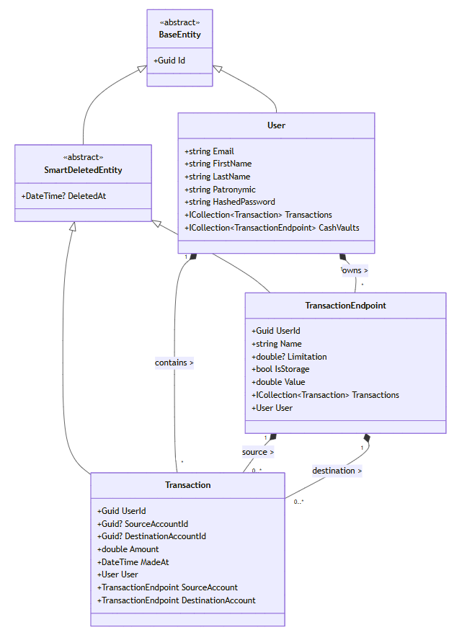
Рисунок 9 – Диаграмма классов основных модулей системы

Тестирование
Тестирование разработанного API является критически важным этапом жизненного цикла программного продукта. Его основной целью является проверка соответствия функционала заявленным требованиям, выявление возможных ошибок и недочетов, а также оценка производительности и стабильности системы. В процессе тестирования API для управления личными финансами были применены различные методы тестирования, обеспечивающие комплексную проверку всех ключевых компонентов.
Таблица 3 – Методы тестирования
Метод | Назначение
Ручное функциональное тестирование | Проверка всех Endpoints API и их корректное выполнение
Тестирование на стабильность | Проверка работы программы под высокой нагрузкой
Профилирование | Использование Rider .NET Profiler для анализа потребления памяти, нагрузки процессора и частоты сборок мусора
Тест-кейсы
Таблица 4 – Тест-кейс авторизация
Поле | Значение
Описание | Проверка авторизации
Действие | Отправить POST запрос с существующими данными пользователя по /user URL
Ожидаемый результат | Код 200 и ответ содержащий JWT токен
Фактический результат | Пройден

Таблица 5 – Тест-кейс получение всех конечных точек транзакций
Поле | Значение
Описание | Проверка получения всех конечных точек транзакций
Действие | Отправить GET запрос по /TransactionEndpoint/list с приложенным JWT токеном
Ожидаемый результат | Код 200 и ответ с массивом объектов конечных точек транзакций
Фактический результат | Пройден

Руководство пользователя
Данное руководство предназначено для разработчиков, желающих развернуть API системы управления личными финансами на своем сервере. Здесь описаны все необходимые шаги для успешной установки и запуска приложения.

4.1 Требования к системе
Для развертывания API необходимы следующие компоненты:
- Операционная система: Windows, Linux или macOS
- .NET SDK версии 8.0
- Сервер баз данных PostgreSQL версии 12 или выше
- Достаточное дисковое пространство для хранения данных приложения и базы данных

4.2 Пошаговая инструкция по развертыванию
- Клонирование репозитория
Скачайте исходный код приложения с официального репозитория GitHub. Для этого выполните команду в терминале git clone https://github.com/Pipotka/SmartWallet.git
- Установка .NET SDK 8.0
Установите .NET SDK версии 8.0, если он еще не установлен в системе c официального сайта https://dotnet.microsoft.com/download/dotnet/8.0
- Настройка конфигурации
Перед компиляцией необходимо настроить параметры подключения к базе данных:
- Перейдите в директорию проекта
- Откройте файл appsettings.json в текстовом редакторе
- Найдите раздел ConnectionStrings и замените значение параметра SmartWalletConnectionString на строку подключения к вашему серверу PostgreSQL.
- При необходимости настройте другие параметры в файле конфигурации, такие как JWT-ключи, порты и т.д.
- Компиляция приложения
Выполните сборку проекта с помощью команды dotnet build. Команда загрузит все необходимые зависимости из NuGet и скомпилирует исходный код. При успешной сборке вы увидите сообщение "Build succeeded".
- Создание базы данных и применение миграций
Перед первым запуском необходимо создать базу данных и применить миграции:
- Убедитесь, что сервер PostgreSQL запущен и доступен
- Выполните команду для применения миграций dotnet ef database update --project DAL\Context\Context.csproj --startup-project SmartWallet\SmartWallet.csproj. Эта команда автоматически создаст базу данных (если она не существует) и применит все необходимые изменения структуры таблиц.
- Запуск приложения
После успешного применения миграций запустите приложение командой dotnet run --project SmartWallet\SmartWallet.csproj

Заключение
В ходе выполнения курсовой работы была успешно разработана система API для управления личными финансами, полностью соответствующая поставленным целям и требованиям. Разработанное решение предоставляет пользователям мощный инструмент для систематизации финансовых операций, контроля расходов и анализа денежных потоков без искусственных ограничений, характерных для многих коммерческих аналогов.

В ходе работы были решены все ключевые задачи: спроектирована и реализована архитектура приложения на основе многослойного подхода; разработаны основные модули для управления пользователями, денежными хранилищами, категориями расходов и транзакциями; реализован механизм контроля лимитов на траты по категориям и списание средств с хранилищ; создан функционал для формирования отчетов о расходах за заданный период. Особое внимание было уделено созданию интуитивно понятного API с детальной документацией и корректной обработкой ошибок.

Технологический стек, включающий .NET Core 8.0 и PostgreSQL, позволил создать производительное, надежное и легко поддерживаемое решение. Архитектура приложения обеспечивает гибкость для дальнейшего развития и модификации функционала. Проведенное тестирование подтвердило корректность работы всех компонентов системы и соответствие заявленным требованиям.

Практическая значимость работы заключается в предоставлении разработчикам готового решения для интеграции в клиентские приложения управления финансами, а также в демонстрации современных подходов к проектированию и реализации REST API с использованием технологий Microsoft. Открытый исходный код и отсутствие искусственных ограничений делают разработку доступной для широкого круга пользователей и способствуют развитию экосистемы финансовых приложений с открытым исходным кодом.

В перспективе планируется расширение функционала системы за счет добавления поддержки совместных бюджетов, интеграции с банковскими API для автоматического импорта транзакций, реализации механизма напоминаний о предстоящих платежах и улучшения аналитических возможностей. Дальнейшее развитие проекта будет направлено на повышение производительности, оптимизацию работы с большими объемами данных и расширение возможностей по кастомизации пользовательского опыта.

Таким образом, поставленные цели курсовой работы полностью достигнуты, а разработанное API представляет собой законченное, протестированное и готовое к использованию решение для управления личными финансами, соответствующее современным стандартам разработки программного обеспечения.

Список источников
Нормативная документация
  - ГОСТ 34.602-2020 Информационные технологии. Комплекс стандартов на автоматизированные системы. Техническое задание на создание автоматизированной системы [Электронный ресурс] - https://protect.gost.ru/document1.aspx?control=31&id=241754
  - ГОСТ 34.201-2020 Информационные технологии. Комплекс стандартов на автоматизированные системы. Виды, комплектность и обозначение документов при создании автоматизированных систем [Электронный ресурс] - https://protect.gost.ru/document1.aspx?control=31&id=241756
  - ГОСТ Р ИСО/МЭК 25051-2017 - Информационные технологии. Системная и программная инженерия. Требования и оценка качества систем и программного обеспечения (SQuaRE). Требования к качеству готового к использованию программного продукта (RUSP) и инструкции по тестированию [Электронный ресурс] - https://protect.gost.ru/document.aspx?control=7&id=217667
  - ГОСТ 19.106-78 Единая система программной документации. Требования к программным документам, выполненным печатным способом [Электронный ресурс] - https://protect.gost.ru/document.aspx?control=7&id=156370
  - ГОСТ 19.401-78 Единая система программной документации. Текст программы. Требования к содержанию и оформлению [Электронный ресурс] -https://protect.gost.ru/document.aspx?control=7&id=155463
  - ГОСТ Р 2.105-2019 Единая система конструкторской документации. Общие требования к текстовым документам [Электронный ресурс] - https://protect.gost.ru/document1.aspx?control=31&baseC=6&page=0&month=1&year=2025&search=%D0%93%D0%9E%D0%A1%D0%A2%20%D0%A0%202.105-2019&id=237857

Интернет – ресурсы
- GitHub. Репозиторий ASP.NET Core — официальный исходный код. [Электронный ресурс]. – Режим доступа: https://github.com/dotnet/aspnetcore, свободный. – (дата обращения: 10.12.2025).
- GitHub. Репозиторий .NET Documentation — официальная документация .NET и ASP.NET Core. [Электронный ресурс]. – Режим доступа: https://github.com/dotnet/docs, свободный. – (дата обращения: 10.12.2025).
- GitHub. Репозиторий Entity Framework Core Documentation — официальная документация по ORM EF Core. [Электронный ресурс]. – Режим доступа: https://github.com/dotnet/EntityFramework.Docs, свободный. – (дата обращения: 10.12.2025).
- Microsoft. Безопасное хранение паролей в приложениях .NET [Электронный ресурс]. – Режим доступа: https://learn.microsoft.com/ru-ru/aspnet/web-api/overview/security/security-hashing-and-salting-passwords, свободный. – (дата обращения: 15.05.2025).
- Microsoft. Документация по языку C# [Электронный ресурс]. – Режим доступа: https://learn.microsoft.com/ru-ru/dotnet/csharp/, свободный. – (дата обращения: 15.05.2025).
- Microsoft. Официальный сайт ASP.NET Core: описание платформы, возможностей и подходов. [Электронный ресурс]. – Режим доступа: https://dotnet.microsoft.com/ru-ru/apps/aspnet, свободный. – (дата обращения: 10.12.2025).

Приложение А
Сервис для работы с пользователями
/// <summary>
/// Сервис для работы с пользователем
/// </summary>
public sealed class UserService(IUnitOfWork unitOfWork,
ISmartWalletValidateService validateService,
IPasswordHasher passwordHasher,
IJwtProvider jwtProvider,
IMapper mapper) : IUserService
{
private readonly IUserRepository _userRepository = unitOfWork.UserRepository;
private readonly ITransactionEndpointRepository _transactionEndpointRepository = unitOfWork.TransactionEndpointRepository;
private readonly ITransactionRepository _transactionRepository = unitOfWork.TransactionRepository;

async Task<UserModel> IUserService.GetUserByIdAsync(Guid userId, CancellationToken token)
{
var user = await _userRepository.GetUserByIdAsync(userId, token)
?? throw new EntityNotFoundServiceException($"Пользователь с id = {userId} не найден.");

return mapper.Map<UserModel>(user);
}

async Task<UserModel> IUserService.RegistrationAsync(CreateUserModel model, CancellationToken token)
{
await validateService.ValidateAsync(model, token);
var user = mapper.Map<User>(model);
user.Id = Guid.NewGuid();
user.HashedPassword = passwordHasher.Generate(model.Password);
_userRepository.Add(user);

//Создание базовых областей трат для пользователя
foreach (var spendingAreaName in new[] {
"Продукты", "Кафе и рестораны","Транспорт",
"Жилье", "Здоровье", "Одежда и обувь",
"Развлечения", "Путешествия", "Образование",
"Подарки"})
{
_transactionEndpointRepository.Add(
new()
{
UserId = user.Id,
Name = spendingAreaName,
Value = 0.0,
IsStorage = false
});
}

//Создание базовых денежных хранилищ для пользователя
foreach (var cashVaultName in new[] { "Кошелёк", "Карта" })
{
_transactionEndpointRepository.Add(new()
{
UserId = user.Id,
Name = cashVaultName,
Value = 0.0,
IsStorage = true
});
}
await unitOfWork.SaveChangesAsync(token);

return mapper.Map<UserModel>(user);
}

async Task<string> IUserService.LogInAsync(LogInModel model, CancellationToken token)
{
await validateService.ValidateAsync(model, token);
var user = await _userRepository.GetUserByEmailAsync(model.Email, token)
?? throw new EntityNotFoundServiceException($"Пользователь с адрессом электронной почты = {model.Email} не найден.");
if (!passwordHasher.Verify(model.Password, user.HashedPassword))
{
throw new AuthorizationServiceException("Авторизация провалилась. Неверный логин или пароль.");
}
return jwtProvider.GenerateToken(mapper.Map<UserModel>(user));
}

async Task<UserModel> IUserService.UpdateAsync(UpdateUserModel model, CancellationToken token)
{
await validateService.ValidateAsync(model, token);

var user = await _userRepository.GetUserByIdAsync(model.Id, token)
?? throw new EntityNotFoundServiceException($"Пользователь с Id = {model.Id} не найден.");
mapper.Map(model, user);
_userRepository.Update(user);
await unitOfWork.SaveChangesAsync(token);

return mapper.Map<UserModel>(user);
}

async Task IUserService.DeleteAsync(DeleteUserModel model, CancellationToken token)
{
await validateService.ValidateAsync(model, token);

var user = await _userRepository.GetUserByIdAsync(model.Id, token)
?? throw new EntityNotFoundServiceException($"Пользователь с Id = {model.Id} не найден.");

if (!passwordHasher.Verify(model.Password, user.HashedPassword))
{
throw new AuthorizationServiceException("Аутентификация провалилась. Неверный логин или пароль.");
}
_userRepository.Delete(user);
_transactionEndpointRepository.DeleteTransactionEndpointsByUserId(user.Id);
_transactionRepository.DeleteTransactionsByUserId(user.Id);

await unitOfWork.SaveChangesAsync(token);
}
}

Приложение Б
Контроллер для работы с аналитикой трат

/// <summary>
/// Контроллер для работы с аналитикой трат
/// </summary>
[Route("api/[controller]")]
[ApiController]
[Authorize]
public sealed class FinancialAnalyticsController : Controller
{
private readonly IFinancialAnalyticsService _financialAnalyticsService;
private readonly IIdentityProvider _identityProvider;
/// <summary>
/// Инициализирует новый экземпляр <see cref="FinancialAnalyticsController"/>
/// </summary>
public FinancialAnalyticsController(IFinancialAnalyticsService financialAnalyticsService,
IIdentityProvider identityProvider)
{
_financialAnalyticsService = financialAnalyticsService;
_identityProvider = identityProvider;
}
/// <summary>
/// Получает категоризированные траты пользователя по месяцу года
/// </summary>
[HttpPut("categorized-spending")]
[ProducesResponseType(typeof(CategorizingSpendingApiResponse), StatusCodes.Status200OK)]
[ProducesResponseType(typeof(ApiExceptionDetails), StatusCodes.Status404NotFound)]
[ProducesResponseType(StatusCodes.Status401Unauthorized)]
public async Task<IActionResult> GetCategorizingSpendingByDateRange([FromBody] CategorizingSpendingApiRequest request, CancellationToken token)
{
var result = await _financialAnalyticsService.GetCategorizingSpendingByDateRangeAndUserIdAsync(_identityProvider.Id,
request.StartDate,
request.EndDate,
request.AsPercentage,
token);
var response = new CategorizingSpendingApiResponse(result.SpendingAmount, result.CategorizedSpending);
return Ok(response);
}
}

